附件3
会议地点地理位置图及交通路线
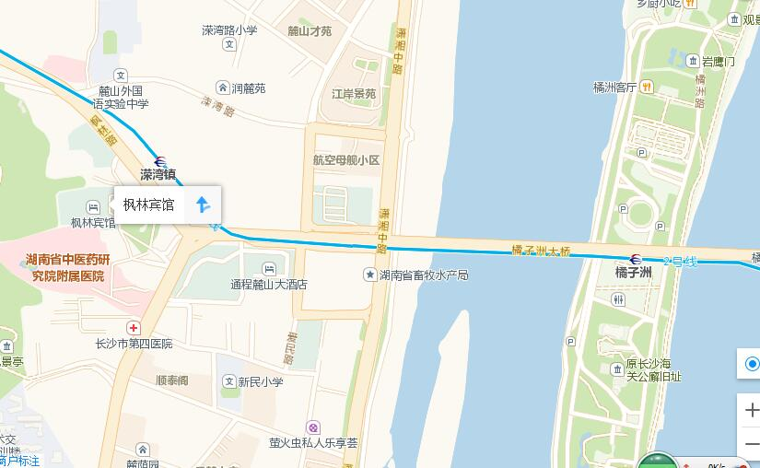

一、长沙火车南站（高铁站）至湖南枫林宾馆（推荐路线）
从长沙火车南站出发，乘坐地铁2号线（梅溪湖西站方向），在溁湾镇站下车，从1号出口出站，步行穿过马路，从湖南枫林宾馆北门进入。首班6:30，末班22:30。全程15.75公里，约40分钟，票价4元。
二、长沙火车站至湖南枫林宾馆
1.从长沙火车站出发，乘坐地铁2号线（梅溪湖西站方向），在溁湾镇站下车，从1号出口出站。全程6.32公里，约22分钟，票价2元。
2.从长沙火车站出发，乘坐12路公交车，在高叶塘站下车，步行至湖南枫林宾馆。全程约7.38公里，约30分钟，票价2元。
三、长沙黄花机场至湖南枫林宾馆
1.从长沙黄花机场第一航站楼乘磁悬浮快线至长沙火车南站（磁浮高铁站）下，票价20元，每趟间隔约16分钟，首班7:00，末班21:00。在长沙火车南站出发，乘坐地铁2号线（梅溪湖西站方向），在溁湾镇站下车，从1号出口出站。全程约60分钟，票价24元。
2.从长沙黄花机场步行100米乘坐机场快线到民航大酒店站下车，步行310米至长沙火车站上车，乘坐地铁2号线（梅溪湖西站方向）在溁湾镇站下车，从1号出口出站。全程约90分钟，票价30元。
3. 从长沙黄花机场步行100米乘坐机场快线到民航大酒店站下车，步行240米至长岛路口站上车，乘坐12路公交车高叶塘站下车，步行510米至湖南枫林宾馆。全程约100分钟，票价30元。
4.乘坐的士，打车费用按驾车的最短路程计算费用约80元，时间约70分钟。

